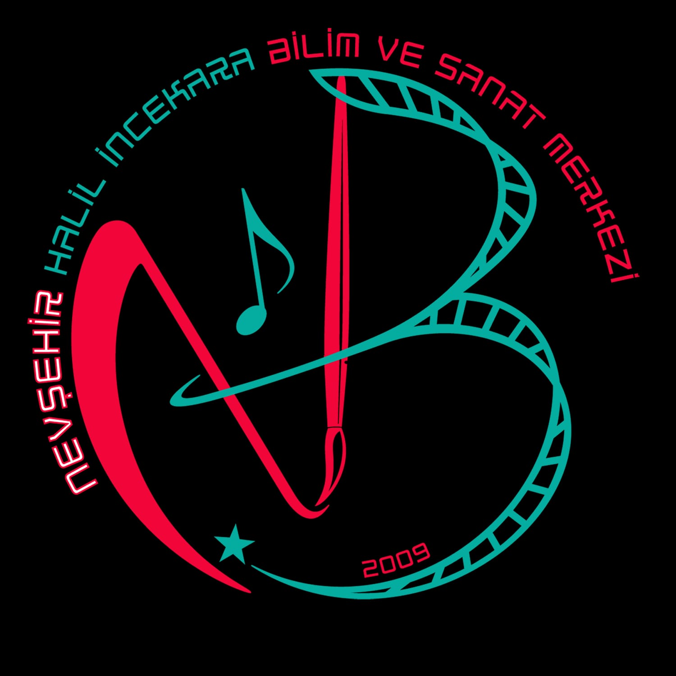

**HALİL İNCEKARA BİLİM**

**VE SANAT MERKEZİ**

**2023-2024**

**BRİFİNG DOSYASI**

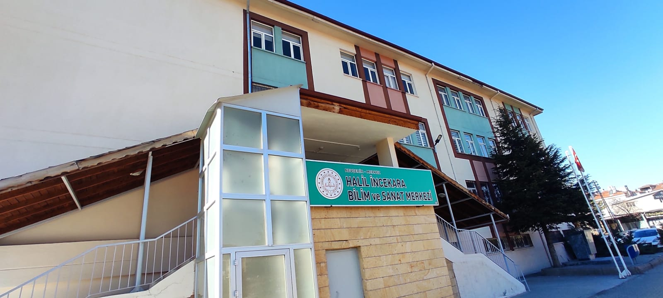

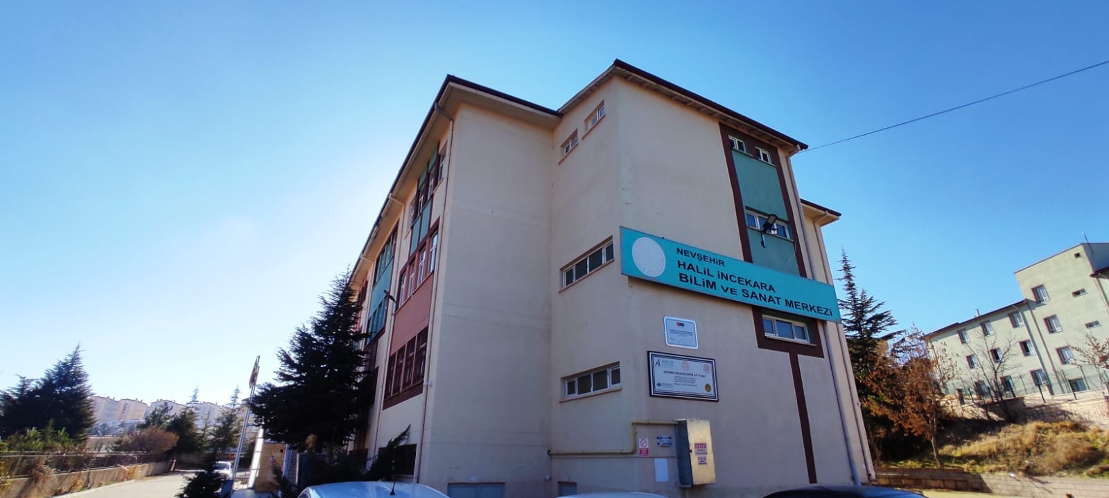

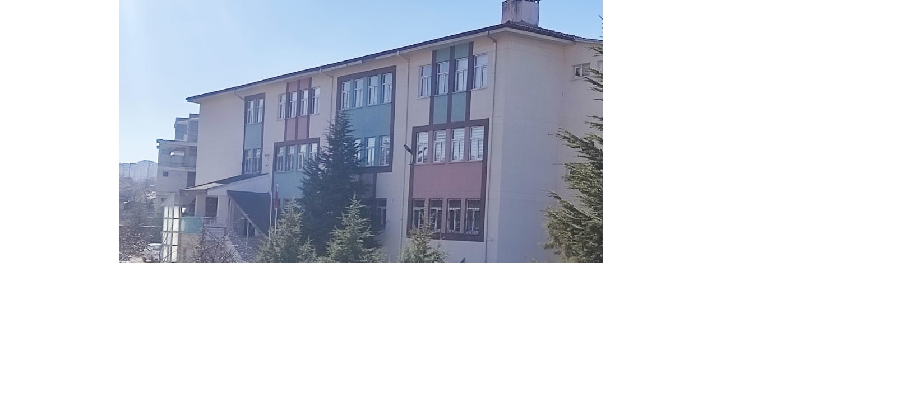

1. **OKULUN ADI**

# BÖLÜM

## HALİL İNCEKARA BİLİM ve SANAT MERKEZİ

1. **KURUM KODU**

## 972071

1. **ADRESİ**

## Mehmet Akif Ersoy Mh. Süleyman Ağaçdiken Cd. No:11 /Nevşehir D.İLETİŞİM BİLGİLERİ

**TELEFON: 0 384 214 00 84**

**WEB: nevsehirbilsem.meb.k12.tr**

## E-POSTA: [972071@meb.k12.tr](mailto:972071@meb.k12.tr)

[**nevsehirbilsem50@gmail.com**](mailto:nevsehirbilsem50@gmail.com)

## P174C34T1#yIS1KURUM KİMLİK BİLGİSİ

|  |  |  |
| --- | --- | --- |
|  | | |
| **Kurum Adı:** | **HALİL İNCEKARA BİLİM VE SANAT MERKEZİ** | |
| **Kurum Türü:** | **BİLİM VE SANAT MERKEZİ** | |
| **Kurum Kodu:** | **972071** |  |
| **Bina Statüsü:**  **Bağımsız Bina (BİLSEM’e ait)** | **Bağımsız Bina (Kira) Ortak Kullanılan Bina** | |
| **Kurumda Çalışan Personel Sayısı** | Yönetici | **2** |
| Öğretmen | **14** |
| Hizmetli | **3** |
| Memur | **1** |
| **Öğrenci Sayısı:** | **375** |  |
| **Öğretim Şekli:** | **AKŞAM ve SABAH** | |
| **Okulun Hizmete Giriş Yılı:** | **2017** |  |
| **KURUM İLETİŞİM BİLGİLERİ** | | |
| **Kurum Telefonu /** | **0 384 214 00 84** | |
| **Kurum Web Adresi** | [**http://nevsehirbilsem.meb.k12.tr**](http://nevsehirbilsem.meb.k12.tr) | |
| **Mail Adresi** | [**nevsehirbilsem50@gmail.com**](mailto:nevsehirbilsem50@gmail.com) | |
| **Kurumun Sosyal Ağ Adresleri:** | P172C34T1#yIS1 **/** | nevsehirbilsem |
|  | P173C34T1#yIS1 **/** | nevsehir@YBilsem |
|  |  | Nevsehir Bilsem |
|  | **/** |  |
| **Kurum Adresi:** | **MEHMET AKİF ERSOY MH SÜLEYMAN AĞAÇDİKEN CD.NO:11**  **MERKEZ /NEVŞEHİR** | |
| **Kurum Müdürü:** | **FATİH ÇELİK** | |
| **Kurum Müdür Yardımcısı:** | **SELMAN AHMET CENGİZ** | |

1. **AMACI**

Öğrencilerin bireysel yeteneklerinin bilincinde olmalarını, kapasitelerini geliştirerek en üst düzeyde kullanmalarını; bilimsel düşünce ve davranışlarla estetik değerleri birleştiren, üretken, sorun çözen bireyler olarak yetişmelerini, yaratıcılık ve yeteneklerini ulusal ve toplumsal bir anlayışla ülke kalkınmasına katkıda bulunacak şekilde geliştirmelerini sağlamak amacıyla kurulan merkezimiz, kurulduğu günden bu yana amacından ve ilkelerinden ödün vermeden yoluna devam etmektedir.

## SEVİYESİ

Özel Yetenekli Öğrenciler

## ÖĞRENİM ŞEKLİ

Okulumuz destek eğitim kurumu olduğu için; öğrenciler kendi okullarında, örgün eğitim almaya devam etmektedirler. Kendi okullarındaki eğitimden sonra haftada bir gün BİLSEM e gelmektedirler. Bu nedenle de okulumuzda hafta içi tekli eğitim uygulanmaktadır. Hafta içi akşam 15:15-19:10 olarak düzenlenmiştir. Hafta sonu ise Cumartesi günü sabah saat 09:00-13:30 arasında eğitim yapılmaktadır.

## MERKEZ MÜDÜRÜ

Fatih ÇELİK

# BÖLÜM

## OKULUN TARİHÇESİ

Özel Eğitim ve Rehberlik Hizmetleri Genel Müdürlüğüne bağlı olarak; ilimizde bulunan Merkezimizin 2009 Aralık ayında resmi olarak açılışı yapılmıştır.2010-2011 Eğitim-Öğretim yılının 2. Dönem faaliyetlerine başlamıştır, ilköğretim ve ortaöğretim çağındaki özel (üstün) yetenekli öğrencilerin bireysel yeteneklerinin farkında olmalarını ve kapasitelerini geliştirerek en üst düzeyde kullanmalarını sağlamak amacıyla , Mehmet Akif Ersoy Mahallesi / Süleyman Ağaç Diken Caddesi / No 11 Merkez/ Nevşehir adresinde bulunan binada Milli Eğitim Bakanlığının 15/01/2009 tarih ……………..sayılı onayı ile Halil İncekara Bilim ve Sanat Merkezi açılmıştır.

## OKULUN ÖZELLİKLERİ

Merkezimiz 10 derslik ile öğrencilerimize hizmet vermektedir. Merkezimiz Nevşehir ilinde özel yetenekli öğrencilere eğitim veren kurumlardan biri olması sebebiyle yoğun talep görmektedir.

Bilim ve Sanat Merkezlerinin hedef kitlesi ilkokul, ortaokul ve lise çağındaki özel yetenekli çocuklardır.

Bilim ve Sanat Merkezlerine alınacak üstün/özel yetenekli öğrencileri belirlemek amacıyla her yıl Bakanlıkça belirlenen tanılama takvimi çerçevesinde, Bakanlıkça belirlenen sınıf seviyesinden öğrenciler, Bakanlıkça hazırlanan Gözlem Formları kullanılarak e-okul üzerinden sınıf öğretmenlerince resim, müzik alanı ve/veya zihinsel alanda üstün yetenekli adayı olarak gösterilir.

Aday olarak gösterilen öğrenciler, Bakanlıkça belirlenen bir tarihte, tüm Türkiye’de eş zamanlı olarak Bakanlıkça hazırlanan grup tarama sınavına alınır.

Üstün/özel yetenekli adayı öğrencilerin sınıf öğretmenlerince aday gösterilmesiyle başlayıp Genel Müdürlük onayıyla biten tanılama süreci her yıl Bakanlıkça belirlenen tanılama takvimi çerçevesinde Rehberlik ve Araştırma Merkezleri koordinesinde yürütülür.

Kayıtları yapılan öğrencilerin hazır bulunuşluk düzeyi ölçüldükten sonra Bilim ve Sanat Merkezlerinde;

1. Uyum (Oryantasyon),
2. Destek Eğitimi;
3. Bireysel Yetenekleri Fark Ettirme, ç) Özel Yetenekleri Geliştirme,
4. Proje Üretimi/Yönetimi alanlarında düzenlenmiş eğitim programlarına

alınırlar.

Öğrenciler program aşamalarındaki performans, istek, gayretli olmalarına ve devamlarına bağlı olarak eğitimlerine liseyi bitirene kadar devam edebilir.

Tüm programlar öğrenci merkezli, disiplinler arası, modüler yapıda; öğrencilerin yaratıcılığını, sorunlara farklı yaklaşım ve çözüm bulma becerilerini geliştirecek ve yetişkinlik dönemlerindeki şartlara hazırlayacak nitelikte bireyselleştirilerek hazırlanır.

Bilim ve Sanat Merkezlerindeki eğitim, öğrencilerin örgün eğitimlerinden farklı olarak gerçekleştirilir. Okullarında öğrenciler geçer not alma ve sınavlara hazırlanma amacıyla hareket ederken, BİLSEM’ in yapısında sınıf geçme, not alma vb. amaçlar yer almaz. Bunun yerine süreç odaklı, proje tabanlı öğretim modeliyle öğretim sağlanır ve öğrencilerin istenilen niteliklere uygun projeler gerçekleştirmeleri beklenir.

## ÖĞRETİM ŞEKLİ VE EĞİTİM SAATLERİ

Okulumuz destek eğitim kurumu olduğu için; öğrenciler kendi okullarında, örgün eğitim almaya devam etmektedirler. Kendi okullarındaki eğitimden sonra haftada iki gün BİLSEM e gelmektedirler. Bu nedenle de okulumuzda hafta içi tekli eğitim uygulanmaktadır. Hafta içi akşam 13:15-19:10 olarak düzenlenmiştir. Hafta sonu ise Cumartesi sabah, saat 09:00-13:30 arasında eğitim yapılmaktadır..

|  |  |  |  |
| --- | --- | --- | --- |
| **Hafta İçi** | | **Hafta Sonu** | |
| **Devre** | **Saat** | **Devre** | **Saat** |
| AKŞAM | 13:15-19:10 | SABAH | 09:00-13:30 |

## VİZYONUMUZ

“Öğrencilerimize bilimsel ve sanatsal değerleri benimseterek ülkemize ve insanlığa yarar sağlayan bir kurum olmak”

## MİSYONUMUZ

‘’Öğrencilerin yetenek ve potansiyellerini ortaya koymalarına fırsat verecek bir ortamda eğitim verilmesini sağlayarak, ulusal ve evrensel değerlere sahip bilime katkı yapan bilim adamları, sanatçılar yetiştirmektir.’’

## DEĞERLERİMİZ VE İLKELERİMİZ

MEB ve uluslararası eğitimsel yönergeler ışığı altında:

* + - Güler yüzlü ve anlayışlı oluruz.
    - Sevgiye ve saygıya dayalı iletişim kurarız.
    - Takım çalışması ruhu ile sinerji oluştururuz.
    - Yaparak yaşayarak öğrenme ortamları hazırlarız.
    - Mükemmelliğe ulaşmada yenilik ve değişime açığız.
    - Çalışmalarımızda Atatürk İlke ve İnkılâplarını ve Atatürk Milliyetçiliğini rehber alırız.
    - Farklılıkları zenginlik kabul ederiz.
    - Üretkenliği esas alırız.
    - Milli ve manevi değerlerimiz vazgeçilmezimizdir.
    - Adaletli ve dürüst davranırız.

# BÖLÜM

## OKULUN BİNA DURUMU

**Bina Bilgileri**

* Bina Mülkiyet Durumu: Milli Eğitim Bakanlığı
* Blok Sayısı: 1
* Kat Sayısı: 3
* Derslik Sayısı: 10
* Atölye Sayısı: 4
* Laboratuvar Sayısı : 2

**Bina Kullanım Durumu**

|  |  |
| --- | --- |
| **Kullanım Şekli** | **Sayısı** |
| Resim Atölyesi | 2 |
| BT Sınıfı | 1 |
| Müzik Atölyesi | 2 |
| Mekatronik Atölyesi | 1 |
| Dijital Tasarım Atölyesi | 1 |
| Destek Eğitim Dersliği | 2 |
| Fen Bilgisi Laboratuarı | 1 |
| Kimya Laboratuvarı | 1 |
| Fizik Laboratuvarı | 0 |
| Biyoloji Laboratuvarı | 1 |
| İngilizce Dersliği | 1 |
| Sosyal Bilimler | 1 |
| Türkçe Dersliği | 1 |
| İlköğretim Matematik Dersliği | 1 |
| Lise Matematik | 0 |
| Edebiyat Dersliği | 0 |
| Tarih Dersliği | 0 |
| Coğrafya Dersliği | 0 |
| Proje Dersliği | 1 |
| Kütüphane | 1 |
| Müdür Odası | 1 |
| Müdür Yardımcısı Odası | 1 |
| Rehberlik Danışma Odası | 1 |
| Öğretmenler Odası | 1 |
| Memur Odası | 1 |

# BÖLÜM

## PERSONEL DURUMU

|  |  |  |  |  |
| --- | --- | --- | --- | --- |
| **S.N.** | **Adı Soyadı** | **Unvanı** | **Branşı** | **Kadro Durumu** |
| 1 | Fatih ÇELİK | Müdür | Tarih | Kadrolu |
| 2 | Selman Ahmet CENGİZ | Müdür Yardımcısı | Bilgisayar | Kadrolu |
| 3 | Murat YAĞCI | Öğretmen | Fen Bilgisi | Kadrolu |
| 4 | Nusret ÇİMENTEPE | Öğretmen | Teknoloji ve Tasarım | Kadrolu |
| 5 | Aylin Akyüz | Öğretmen | Sınıf Öğretmeni | Kadrolu |
| 6 | Ayşe KAYAALP | Öğretmen | Türkçe | Kadrolu |
| 7 | Canan ÖZDEMİR | Öğretmen | Sınıf Öğretmeni | Kadrolu |
| 8 | Mehmet Akif KOCADURU | Öğretmen | Müzik | Kadrolu |
| 9 | Tahsin DEVECİ | Öğretmen | Matematik | Kadrolu |
| 10 | Orhan DEMİR | Öğretmen | Görsel Sanatlar | Kadrolu |
| 11 | Mustafa YALIM | Öğretmen | Bilişim | Kadrolu |
| 12 | Mahbup Ela YALÇIN | Öğretmen | Biyoloji | Kadrolu |
| 13 | Leyla AKTEPE | Öğretmen | Kimya | Kadrolu |
| 14 | Esma GÜN | Öğretmen | İngilizce | Kadrolu |
| 15 | Alparslan YÜKSEK | Öğretmen | Sosyal Bilgiler | Kadrolu |
| 16 | Kübra YILDIZ | Öğretmen | Rehber Öğrt. | Kadrolu |
| 17 | Levent TEZEL | Hizmetli | VHKi | Kadrolu |
| 18 | İbrahim ORUÇ | Hizmetli | VHKi | Kadrolu |
| 19 | Esma ERĞEN | Hizmetli | Geçici İşçi | 696 KHK |
| 20 | Menşure YILMAZ | Hizmetli | Geçici İşçi | 696 KHK |
| 21 | Şükran TAŞKIN | Hizmetli | TYP |  |
|  |  |  |  |  |

1. **ÖĞRENCİ DURUMU**

2022-2023 Eğitim Öğretim Yılı 2. Dönem Yetenek Türlerine Göre Öğrenci Sayıları

|  |  |
| --- | --- |
| **Program Adı** | **Öğrenci Sayısı** |
| **DESTEK EĞİTİMİ** | **74** |
| **BYFP** | **60** |
| **ÖYGP (Resim-Müzik Dahil)** | **186** |
| **PROJE (Resim-Müzik Dahil)** | **44** |
| **Toplam** | **375** |

|  |  |
| --- | --- |
| **Program Adı** | **Öğrenci Sayısı** |
| **RESİM - ÖYGP** | **48** |
| **RESİM - PROJE** | **8** |
| **TOPLAM** | **56** |

|  |  |
| --- | --- |
| **Program Adı** | **Öğrenci Sayısı** |
| **MÜZİK - ÖYGP** | **50** |
| **MÜZİK - PROJE** | **6** |
| **TOPLAM** | **56** |

## HEDEFLERİMİZ

* Avrupa Birliği Projelerine Katılım
* Kalkınma Ajansı Projelerine Katılım
* TÜBİTAK Destekli Projelere Katılım
* Uluslararası, Ulusal ve Yerel Alanda Düzenlenen Yarışmalara Katılım
* Uluslararası, Ulusal ve Yerel Alanda Düzenlenen Konferans, Çalıştay, Sempozyum, Kongre vb. Çalışmalara Katılım
* Sosyal, Kültürel ve Bilimsel Alanda Faaliyetlerin Düzenlenmesi veya Düzenlenen Faaliyetlere Katılım

## ETKİNLİKLERİMİZ

* Engelliler haftasında okul aile sinema etkinliği Nevşehir Öğretmenevimizde yapıldı.
* Kayseri ve Konya Bilim Sanat Merkezlerine geziler düzenlendi.
* Çevre gezisi etkinliğinde JAKEM birimine gezi düzenlendi.
* Yıl sonu Resim ve müzik etkinliklerimiz Üniversitemizin konfersans salonunda velilerin katılımı ile gerçekleştirildi ve büyük beğeni aldı.
* Üniversite işbirliği kapsamında bilim söyleşileri yapıldı.
* Okulumuzda Halk eğitim aracılığı ile Osmanlıca Türkçesi, Hızlı okuma ve Robotik kodlama eğitimleri verildi.
* Nevşehir merkez ortaokulları öğrencilerine yönelik zeka yarışması Öğretmenevinde yapıldı.
* Erasmus kapsamında yurt dışı projelerine katılım sağlanıp misafirlerimiz ağırlandı.

## 

**1 VE 5 YILLIK KURUM PLANLAMASI**

1. YIL
2. EKSİK DONANIMLARIMIZI TAMAMLAYARAK TÜM ÖĞRENCİLERİMİZİN BEKLENTİLERİNİ KARŞILAYACAK EĞİTİM ORTAMLARINI OLUŞTURMAK
3. TÜBİTAK 4006 BİLİM FUARI
4. TÜBİTAK 4004 BİLİM FUARI
5. TÜBİTAK 4007 BİLİM FUARI KABUL ALMAK
6. KALKINMA AJANSI BAŞVURULARI
7. KABUL EDİLEN ERASMUS + K2 PROJELERİNİ TAMAMLAMAK
8. ULUSAL AJANS ERASMUS + K1 PORJESİ KABUL ALMAK
9. PATENT ALABİLECEK BULUŞ VE FAYDALI MODEL ÇALIŞMALARI YAPMAK
10. YIL
11. ULUSAL VE ULUSLARARASI YARIŞMALARA KATILIM SAĞLAMAK
12. TÜBİTAK VE ULUSAL AJANS PROJELERİNİ BAŞARI İLE TAMAMLAYARAK YENİ KABULLER ALMAK
13. PATENT BAŞVURULARIMIZI ARTTIRMAK
14. YIL – 5. YIL
15. AMATÖR RUHUMUZU HİÇ KAYBETMEDEN ÖĞRENCİ KADROMUZU VE EĞİTİM KADROMUZU GÜÇLENDİRİRKEN BİLSEM CAMİAMIZDAKİ YERİMİZİ SAĞLAMLAŞTIRMAK.
16. KATILDIĞIMIZ PROJE VE YARIŞMALARDA FAVORİ GÖSTERİLMEK.
17. PLANLI VE PROGRAMLI BÜYÜMEYLE TÜM ÖĞRENCİLERİMİZE İDEAL EĞİTİM ZAMANI VE ORTAMLARINI SUNMAK.
18. EN AZ 20 PATENT ALMAK

## SINIF, ATÖLYE VE LABORATUVARLARIMIZ

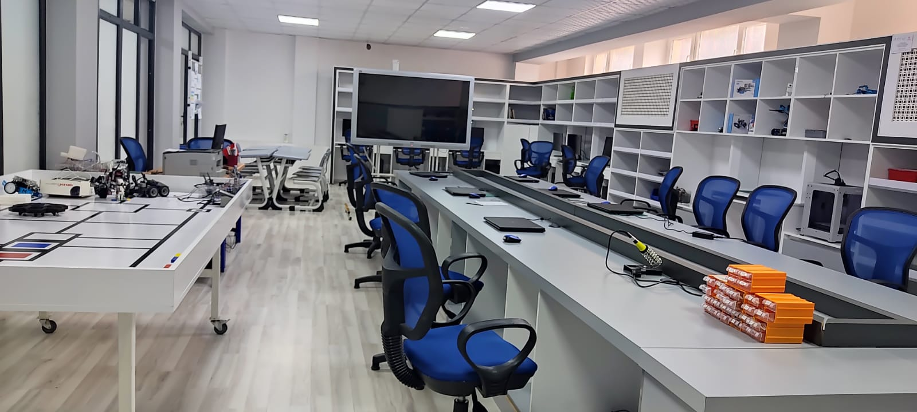

Bilişim Sınıfı

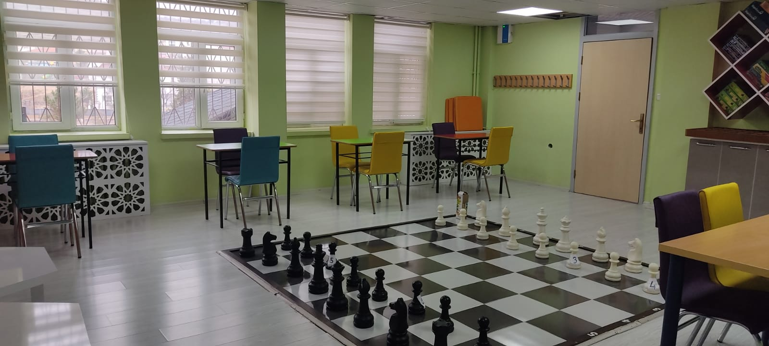

Akıl Oyunları Sınıfı

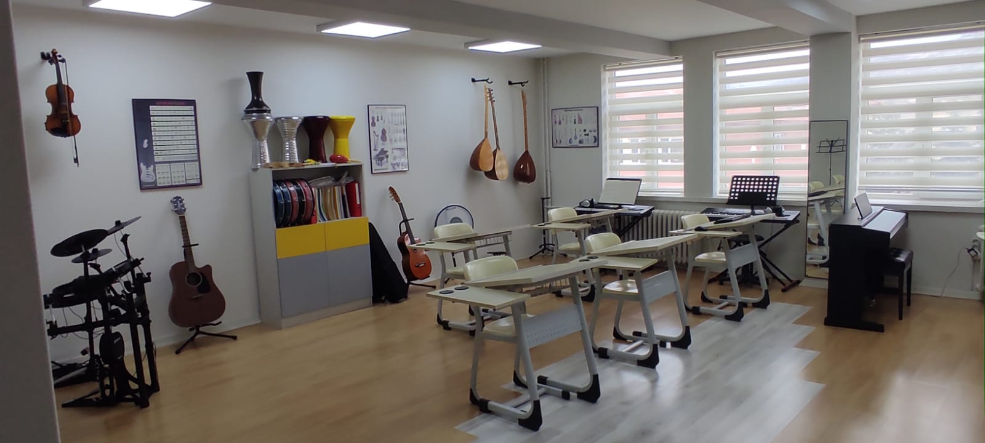

Müzik Atölyesi

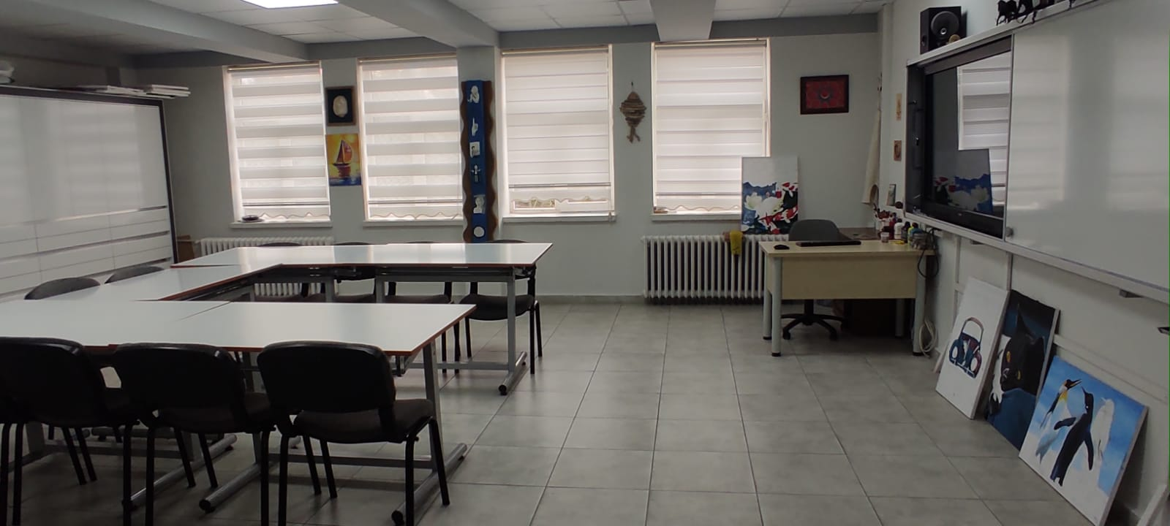

Resim Sınıfı

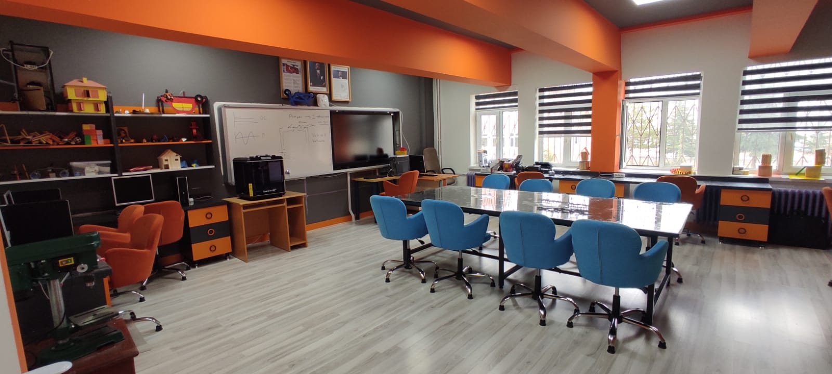

Teknoloji Tasarım Atölyesi

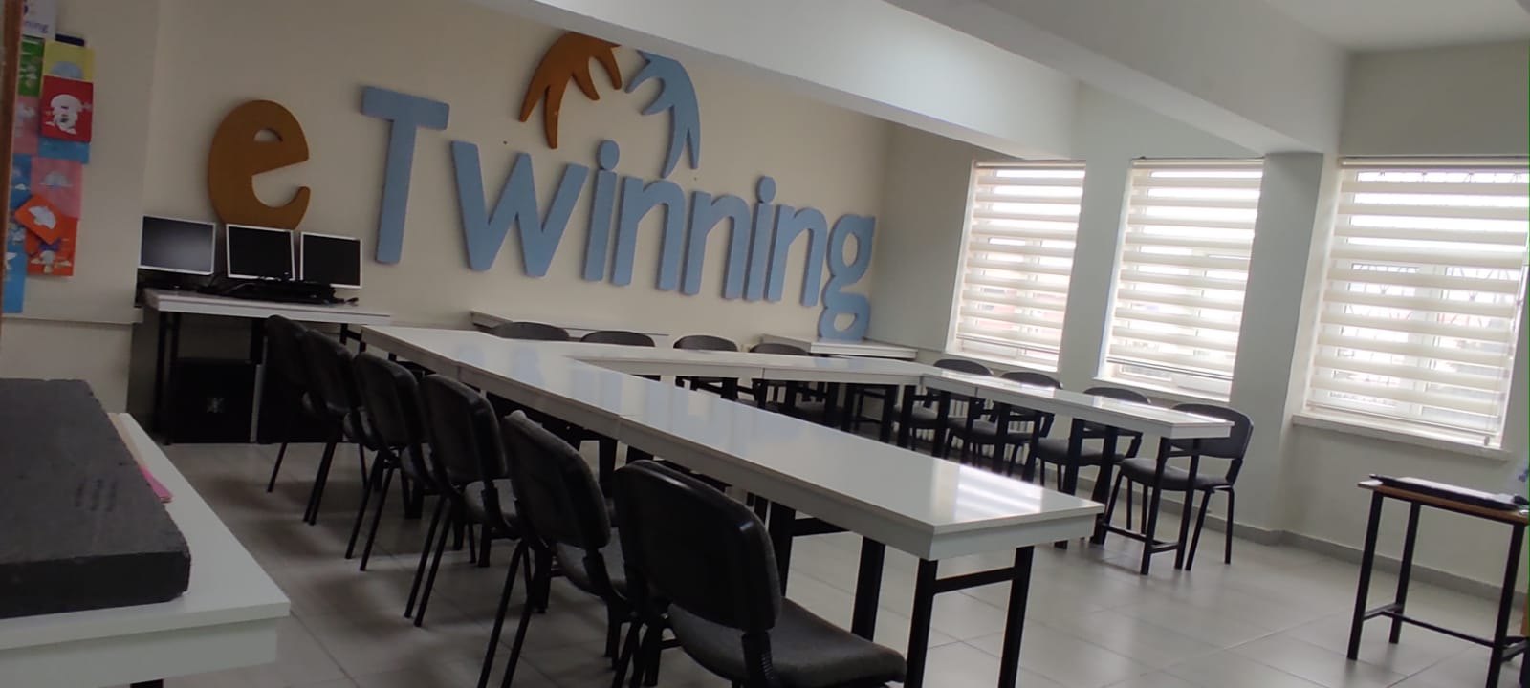

Destek Eğitim Sınıfı

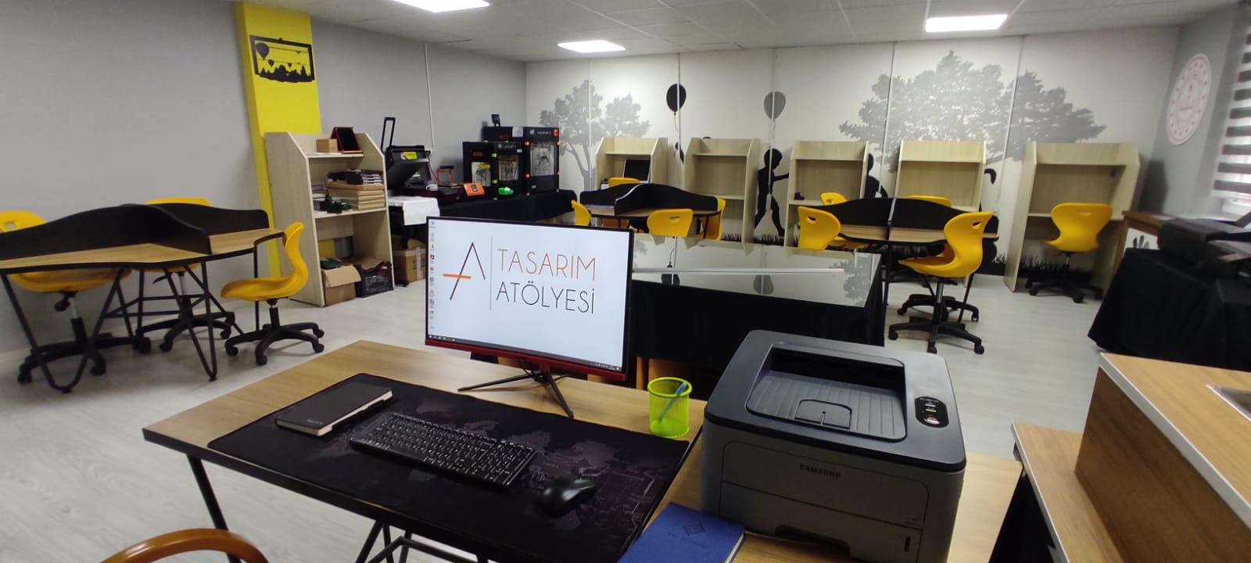

Tasarım ve İnivasyon

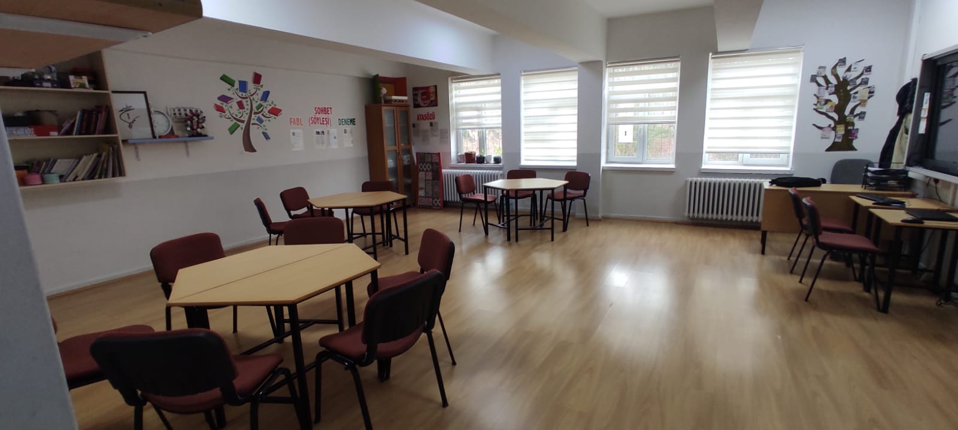

Türkçe Sınıfı

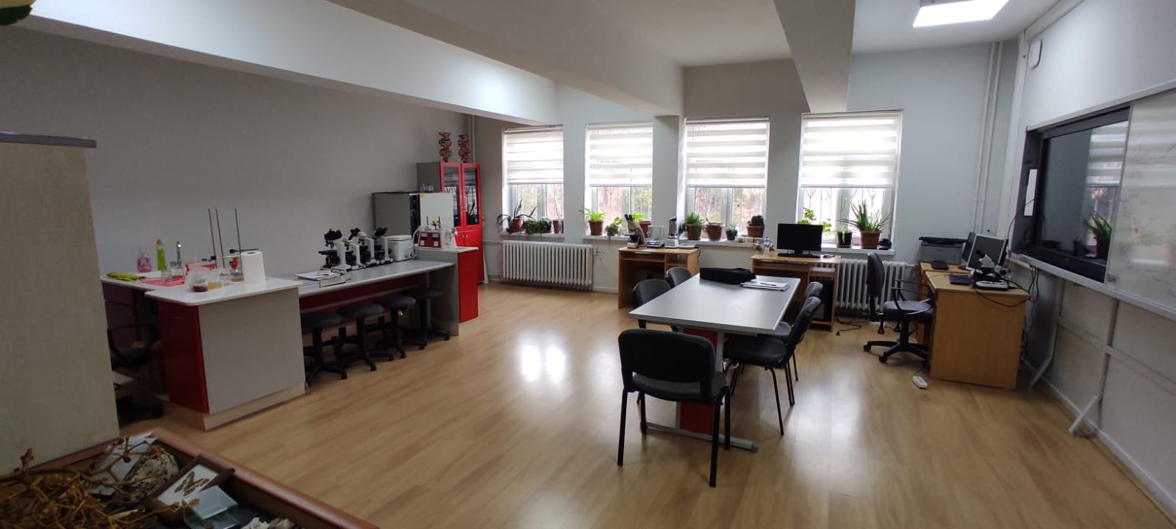

Biyoloji Laboratuvarı

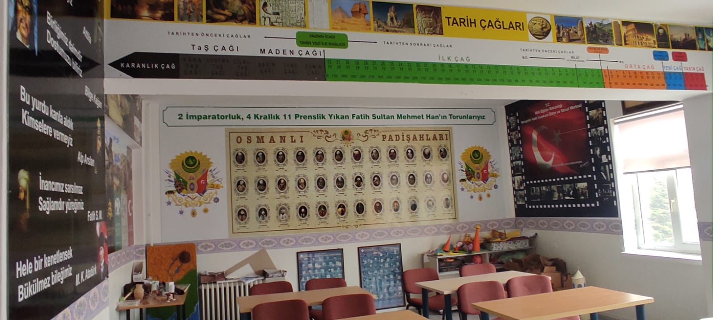

Sosyal Bilgiler Sınıfı

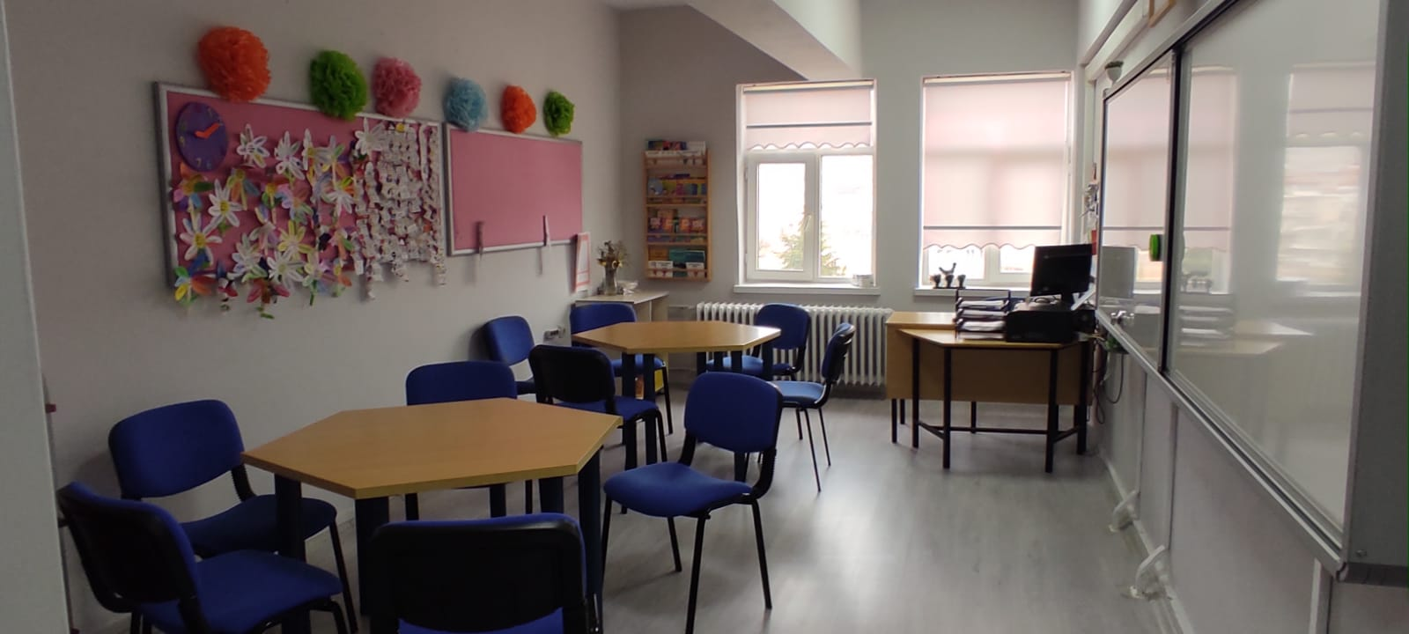

İngilizce Sınıfımız

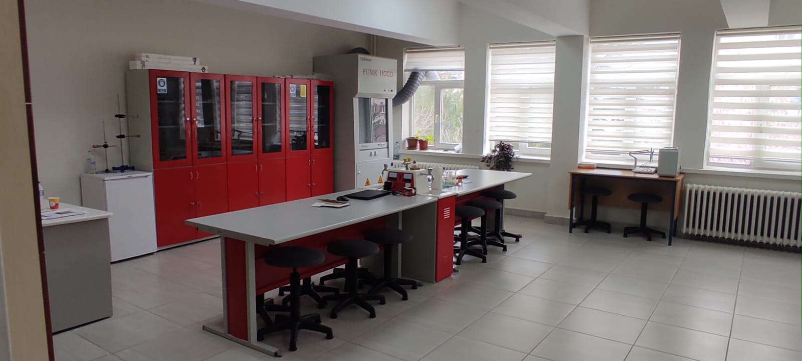

Kimya Laboratuvarı

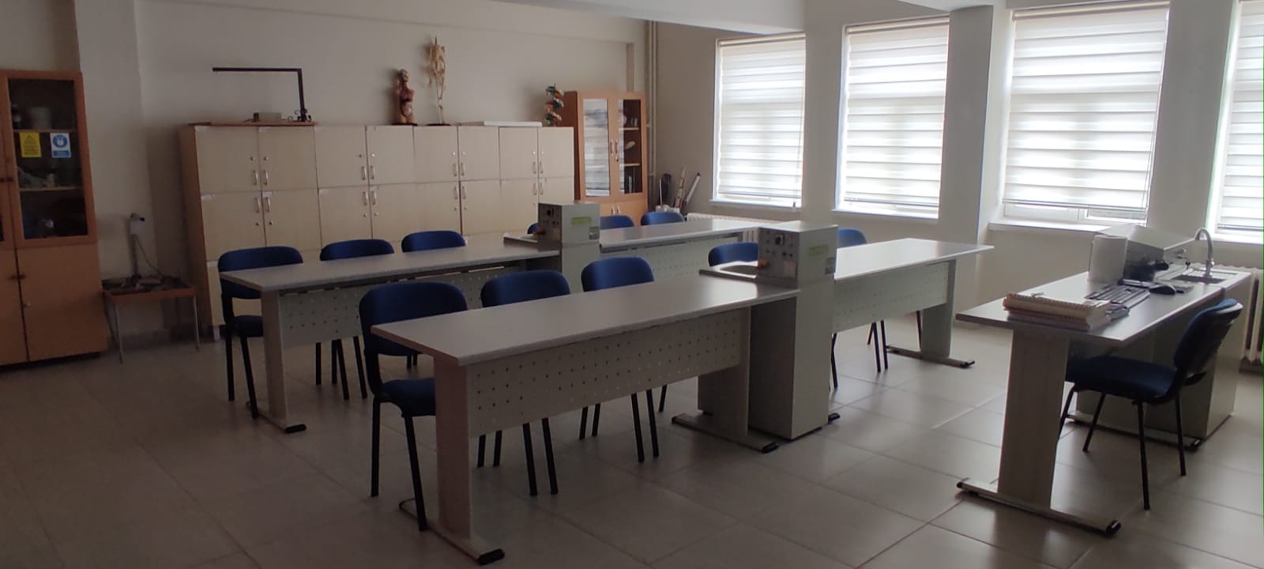

Fen Bilgisi Laboratuvarı

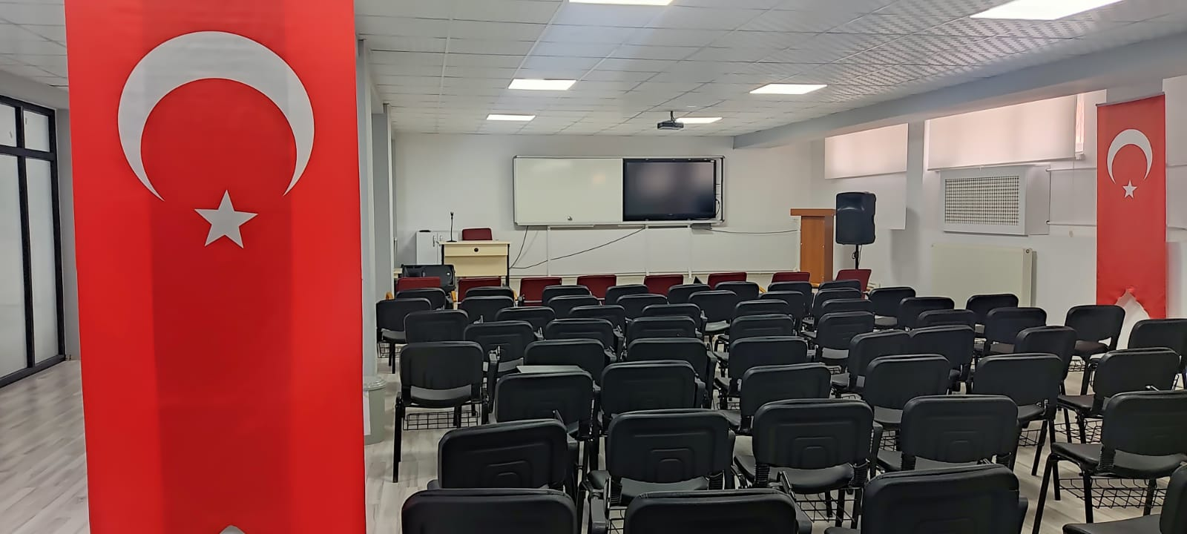

Konferans Salonu

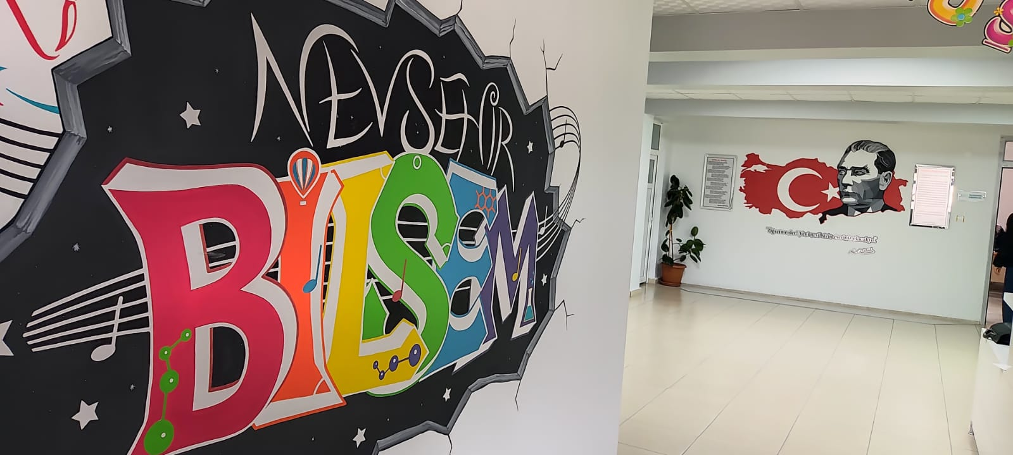

Konferans Salonu